

**《计算科学导论》课程总结报告**

|  |  |
| --- | --- |
| **姓 名** | **程世辉** |
| **学 号** | **1907010110** |
| **专业班级** | **计算1901** |
| **学 院** | **计算机科学与技术学院** |

|  |  |  |  |  |  |  |
| --- | --- | --- | --- | --- | --- | --- |
| **课程认识**  **30%** | **问题思考**  **30%** | **格式规范**  **20%** | **IT工具**  **20%** | **Latex附加**  **10%** | **总分** | **评阅教师** |
|  |  |  |  |  |  |  |

**2020年1月3日**

**1 引言**

**首先，关于我自身对计算机科学与技术（Computer science and technology）专业的认识，仅限于需要牢固的数学基础工艺，需要编程，就业较为容易，薪资尚可，技术至上，公平竞争，信息化时代，引领科技变革科研之路艰辛，等片面了解。孙老师通过《计算科学导论》这本书带我重新认识了计算机的世界，通过对这这本书的深入学习，我重新认识了计算机。**

**通过这几周的学习我对计算机的起源与发展、计算机体系结构、程序设计、算法、软件工程、操作系统、人工智能以及计算机专业的培养目标都有了更深入更全面的认识，同时在学习这本书的过程中，我对计算科学的兴趣也得到了培养，为以后的学习也奠定了基础。并使我对计算科学的基本概念和基础知识有了更深的了解，不仅对计算科学的意义，内容和方法有了进一步的理解，而且对计算科学的分类与分支以及计算机专业的培养规格和目标有了更清晰的认识。其中的观点和方法论，相信会对我整个大学生涯有所益处。**

**计算导论的内容属于对学科定义、范畴、特点和发展变化规律等内容的概要介绍，以及如何学习这个专业思想方法的介绍，我们不会从该课程学到大量具体的专业知识。所以有关计算机科学与技术学科大量具体的专业知识，还需要我们依靠自己的能力进行自主学习。**

**2 对计算科学导论这门课程的认识、体会**

**任何一门学科或专业，都含有丰富的内容，需要我们不断的汲取知识，不断的提升自己。而计算科学更是如此，通过计算导论我大致的了解了计算科学的前生今世。**

**2.1 关于计算科学的发展**

**首先导论由计算科学开始介绍。关于计算科学，在数学方面由丢番图方程到费马大定理到超越数和无理数到第三次数学危机到可计算性问题进行了漫长的发展。此外关于计算科学一词的来历，美国ACM和IEEE-CS两个学会联手组成攻关小组在走访了全美近乎所有知名计算机科学家的基础上，经过近四年的工作，于1989 年提交并发表了一份《计算作为一门学科》的研究报告。从此使用计算科学一词涵盖这一领域内的所有工作。并于1990年提出了12个核心概念，18个知识领域。计算科学一词有狭义和广义之分，狭义的计算科学是指计算机科学与技术一级学科所涵盖的对计算问题的一般广义的计算科学是将它作为与理论科学和实验科学并立的第三种学科形态。而国内计算科学的发展，由1956年周恩来总理亲自提议、主持、制定我国《十二年科学技术发展 规划》，1956年8月25日我国第一个计算技术研究机构──中国科学院计算技术研究所筹备委员会成立。1978-1986年共开办了74个计算机专业点。**

**随后提出了科学哲学与学科方法论。1.演绎逻辑主义：19世纪中叶前，自然科学的发展主要从古典哲学中获得科学思想方法，演绎逻辑成为科学发展重要的逻辑基础，三段论成为判断科学知识真理性的主要方法论工具。2.逻辑经验主义：17世纪初起，近代自然科学开始形成，科学的发现和科学的发展需要拓展科学的思维方式。培根研究了科学方法论，系统地提出了归纳法。但演绎逻辑主义与逻辑经验主义都有其局限性，关于前者，但作为科学之基础的前提的真理性无法保证。关于后者，其立场有实践上的依据，有自然科学的实证知识作为它的后盾，但在方法论上存在不足，归纳法并非处处有效。至此，自然科学的迅猛发展和关于科学知识真理性问题的讨论，促使科学哲学应运而生，迅速发展成为一门学科。而学科的思想方法如下，一个科学的认识；一套科学的方法；一套科学的程序；确定每一步怎么检验，出了问题怎么处理等等。**

**2.2 对计算导论的认识**

**计算导论这门课程，含有丰富的人文内容和特质，使我在学习中感受到美的熏陶与生命力量的提升，在计算学科导论的学习过程中，孙老师通过揭示现实意义的方法来揭示该学科，就帮助我们设置一个学习的方向。方向不同，会导致我们在从事学习过程中进行的心理活动不同，学习的结果也不同。对知识，我们会记忆性地学，对技能，我们会模仿性地学，对能力方面，我们会思维地学，对伦理方面，我们会体验地学。无论如何，教学过程中的引导作用是非常明显也是极其重要的。并且相信几乎占据导论“半壁江山”的学科意义，内容，方法，健康成长是任意一本专业书都不会出现的。所以我认为，计算导论是为了培养高素质的计算机科学与技术专业学生的一个导引。在通识教育观下，引导我们具备高素质人才的条件:(1)具有高尚的品德和良好的人文素养。(2)具有坚实的专业基础和深厚的专业功底。(3)具有创新意识，具有科学的思想方法，等。**

**2.3 作为初学者我应该做的**

**作为计算机科学初学者，学习中，我们不应广泛借阅图书资料，因为初学者不具备同时掌握几个体系的能力和知识基础。一本好的教材完全能够帮助 而需要正确理解书本知识的含义，关键是要多读几遍，多思考，多练习，多总结，多体会，反复多遍。书读百遍其义自见，熟练掌握某个方向后再开启其他进程才是我们正确的学习方法。为了各加了解本专业内容，我查阅了《基于创新视角的大学计算机知识体系的重构及计算思维能力的培养——评价计算机导论——以计算思维为导向》[1]和《计算机科学导论: 思想与方法》[2]，进一步泛读了关于计算科学的内容。**

**3 进一步的思考**

**通过这几周的学习，我较深入了解了我感兴趣的两个方面，一是对Python的学习，或者说是对编程语言的了解。二是对人工智能的了解。对他们有了自身的看法。**

**关于Python学习我所了解到的**

* **首先关于学习的目的，每个人学习一门编程语言,都是有自己的目的.比如有人想写一个小程序,有人想写一个App, 有人想做一个大项目，有人想写个人主页,那么我的目的是关于什么，我愿不愿意融入到一门编程语言中去。**
* **其次，关于学习心态，学习心态其实和游戏心态差不多,但是游戏一局可能就个把小时,但是学习确实一个较长的过程.一旦学习心态崩了,一段时间都不想进行学习了。学习过程中因为每个人学习能力不同,都或多或少,或快或慢会达到一个阶段的瓶颈。良好的学习心态就是:不怕困难,不怕瓶颈,爱上不断自己寻找答案的过程.这是我们必经的一环。**
* **再者学习编程语言有它的一些特点，比如尤其是我们在进行第一门编程语言的学习时,因为并未接触过这方面的知识,也没有人可以全天指导。我们所学到的知识无非就是书本、视频提供给的,犹如井底之蛙,只能学到现有的知识,而无法拓展和灵活使用。举个例子,当我们去旅游的时候,是会只去一个地方,还是会先搜遍这个城市的所有景点,然后挑几个自己喜欢的进行游玩？如果只是学习字面概念,那就好比纸上谈兵,动手做一个自己想做的项目,付出实践,就是学习语言的最好方式。然后，每门编程语言都有大体的结构。比如：**

**基础篇：1.基本语法2.变量3.常量4.数据类型5.运算符详解6.流程控制&逻辑运算符7.文件加载8.错误处理9.函数&编程思想10.正则表达式。**

**应用篇：1.网络请求2.数据处理3.编程语言内置函数4.类定义&类别&对象定义。**

**高级篇：1.第三方开源框架2.底层原理3.算法。**

* **最后，每本书,每个视频,每个文档,每篇文章,都是别人的见解,别人的看法。在学习一门编程语言的过程中,大量阅读别人的资料没错,但是,一定要把别人的东西变成自己的。将自己的理解,建造成属于自己理解和见解的一个体系,也方便与别人交流,及时改正自己看法的错误。**
* **一个小小的总结：1. 理解该编程语言的核心思想，比如python是面向对象，按核心思想所倡导的去学它去思考去写代码，否则始终无法真正入门。  
  2. 学习该编程语言的基础知识，这些基础知识本质上是相通的同样的东西，只是在不同编程语言下批上了其特有的外衣，基础知识包括：数据类型、判断结构、循环结构、自定义函数(实际上就是实现某个功能，给它输入它就能给你想要的输出，可重复使用)、文件读写、基本绘图等。3. 前两步完成之后，就算基本入门了，可以根据需要，根据遇到的问题，借助搜索、借助帮助，遇到问题解决问题，逐步提升，用的越多会的越多，也越熟练。4. 所以我认为编程是一个翻译的过程。将某种目的效果通过代码来实现。**

**关于人工智能(Artificial Intelligence)我所了解到的**

* **关于人工智能(Artificial Intelligence)，我也有了新的认识。人工智能是计算机科学的一个分支，它企图了解智能的实质，并生产出一种新的能以人类智能相似的方式做出反应的智能机器。人工智能是包括十分广泛的科学，它由不同的领域组成，总的说来，人工智能研究的一个主要目标是使机器能够胜任一些通常需要人类智能才能完成的复杂工作。但不同的时代、不同的人对这种“复杂工作”的理解是不同的。**
* **关于人工智能的发展，我阅读了《人工智能技术的发展与应用》[3]，《Systematic review of research on artificial intelligence applications in higher education – where are the educators? 》[4]和《Primer on artificial intelligence and robotics》[5]。关于人工智能的起源：人工智能在五六十年代时正式提出，1950年，马文·明斯基(后被人称为“人工智能之父”)建造了世界上第一台神经网络计算机。这也被看做是人工智能的一个起点。同样是在1950年，被称为“计算机之父”的阿兰·图灵提出了一个的想法——图灵测试。按照图灵的设想：如果一台机器能够与人类开展对话而不能被辨别出机器身份，那么这台机器就具有智能。而就在这一年，图灵还大胆预言了真正具备智能机器的可行性。1956年，在由达特茅斯学院举办的一次会议上，计算机专家约翰·麦卡锡提出了“人工智能”一词。后来，这被人们看做是人工智能正式诞生的标志。人工智能的第一次高峰：在1956年的这次会议之后，人工智能迎来了属于它的第一段Happy Time。在这段长达十余年的时间里，计算机被广泛应用于数学和自然语言领域，用来解决代数、几何和英语问题。人工智能第一次低谷： 70年代，人工智能进入了一段痛苦而艰难岁月。由于科研人员在人工智能的研究中对项目难度预估不足，让大家对人工智能的前景蒙上了一层阴影。与此同时，社会舆论的压力也开始慢慢压向人工智能这边,由此，人工智能遭遇了长达6年的科研深渊。人工智能的崛起： 1980年，卡内基梅隆大学设计了一套名为XCON的“专家系统”。这是一种采用人工智能程序的系统， XCON是一套具有完整专业知识和经验的计算机智能系统。这套系统在1986年之前能为公司每年节省下来超过四千美元经费。有了这种商业模式后，衍生出了像Symbolics、Lisp Machines等这样的硬件，软件公司。在这个时期，仅专家系统产业的价值就高达5亿美元。 人工智能第二次低谷：可仅仅在维持了7年之后，这个曾经轰动一时的人工智能系统就宣告结束历史进程。到1987年时，苹果和IBM公司生产的台式机性能都超过Symbolics等厂商生产的通用计算机。从此，专家系统风光不再。人工智能再次崛起：上世纪九十年代中期开始，随着AI技术尤其是神经网络技术的逐步发展，以及人们对AI开始抱有客观理性的认知，人工智能技术开始进入平稳发展时期。2006年，Hinton在神经网络的深度学习领域取得突破，人类又一次看到机器赶超人类的希望,也是标志性的技术进步。 在最近三年引爆了一场商业革命。谷歌、微软、百度等互联网巨头，还有众多的初创科技公司，纷纷加入人工智能产品的战场，掀起又一轮的智能化狂潮，而且随着技术的日趋成熟和大众的广泛接受，这一次狂潮也许会架起一座现代文明与未来文明的桥梁。关于人工智能的实例，谷歌的Alpha Go围棋比赛: 阿尔法狗(AlphaGo)是第一个击败人类职业围棋选手、第一个战胜围棋世界冠军的人工智能程序，由谷歌(Google)旗下DeepMind公司戴密斯哈萨比斯领衔的团队开发。其主要工作原理是“深度学习”。并且在举办的第六届世界互联网大会上，人工智能依旧热门。可以预见，未来将会是人工智能的时代，在现在认真的进行相关的知识储备无疑是很有必要与前瞻性的。**
* **我国虽然在人工智能领域起步较晚，但是在文字识别，语音识别，中文信息处理、智能监控、生物特征识别，工业机器人方面具有一定的优势，并且我们也有一定的政策支持，所以如果 有兴趣的话，努力向这方面发展是不错的选择。**

**4 总结**

**计算导论是为了帮助我们了解本学科的发展史及其发展趋势，了解本学科的知识结构及其相互之间的关系，掌握正确的学习方法；虽然导论对于我来说只是一个引导作用，但是我从中学到了很多，对自己的目标也更加明确和坚定，下面是我对自己提出的要求。**

**1.较强的英语能力，能够独立阅读国外的技术性文章。**

**2.具备优秀的编码能力，至少精通一门编程语言，如Python，C++。**

**3.有自己深入学习的方向。**

**4.每门专业课都尽全力掌握，不断提高自己的硬实力。**

**5.有不断学习的意志和努力奋斗的进取心，每天至少能抽出半个小时去学习自己感兴趣的知识，不断更新自我。**

**6.能够有条理地安排日程，学会使用思维导图，充实的度过每一天。**

**5 附录**

**Github**

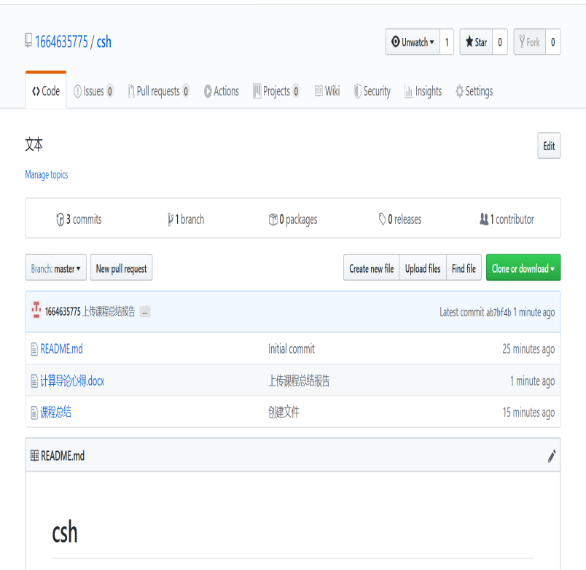

**https://github.com/1664635775/csh**

**观察者**

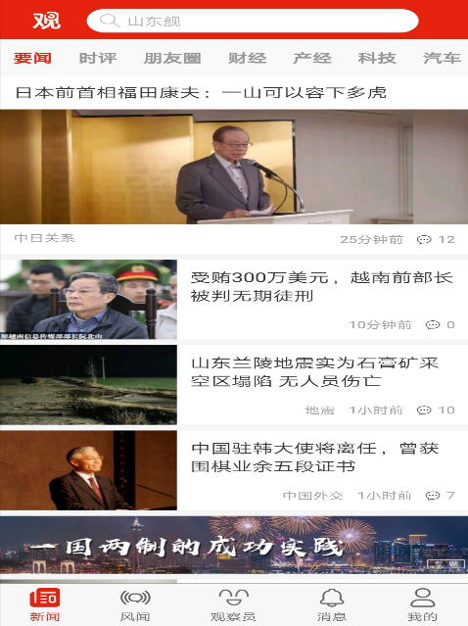

**学习强国**

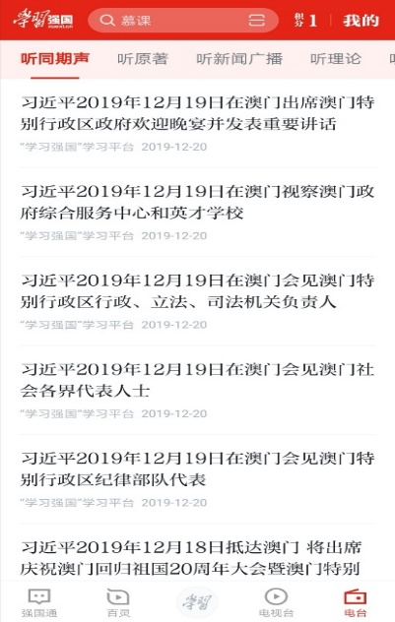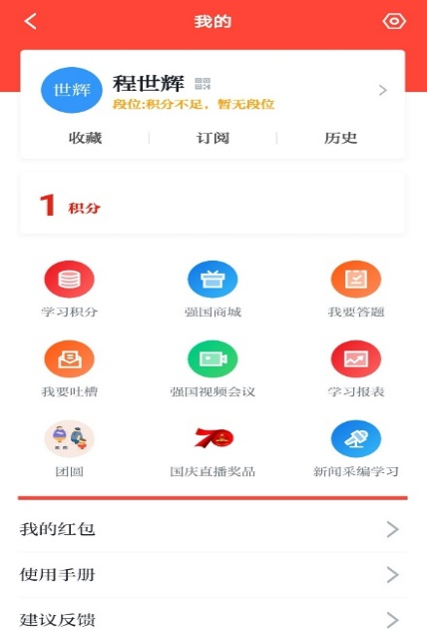

**哔哩哔哩**

**CSDN**

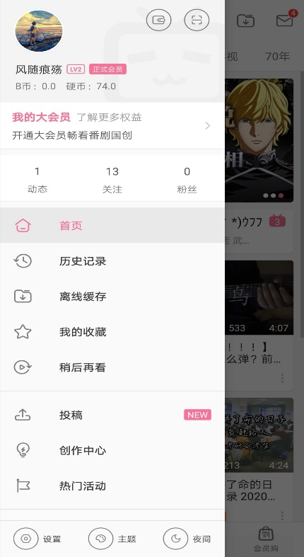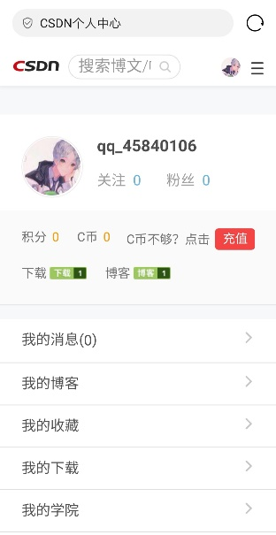

**博客园**

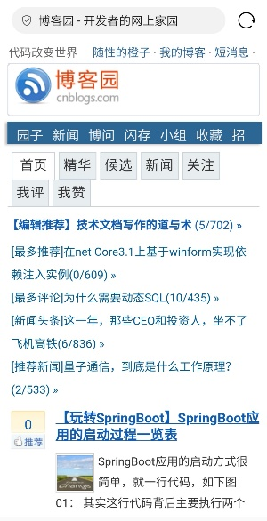

**小木虫**

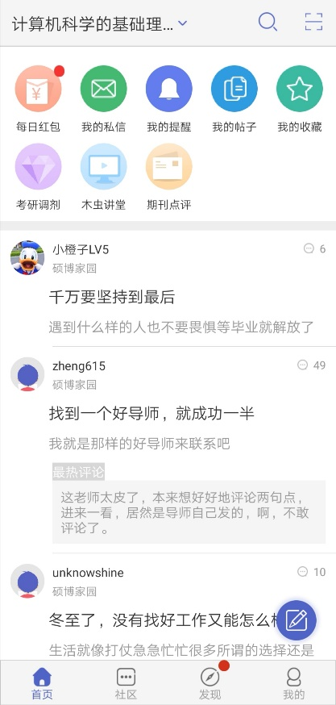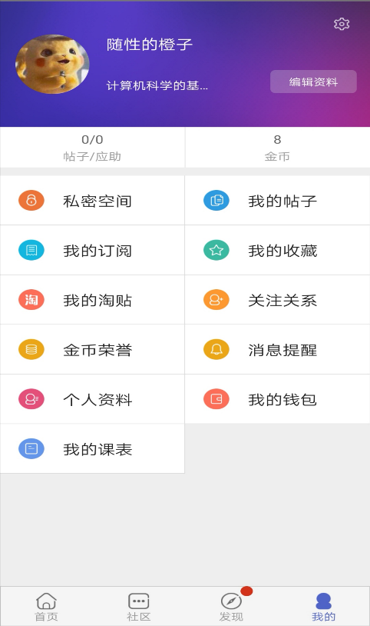

**参考文献**

**注意，参考文献至少五篇，其中至少两篇为英文文献，参考文献必须在正文中有引用**

**[1] 李中帅，《基于创新视角的大学计算机知识体系的重构及计算思维能力的培养——评价计算机导论——以计算思维为导向》，《教育理论与实践》，2018年29期**

**[2] 董荣胜，《计算机科学导论: 思想与方法》，《中文科技期刊》，2017，第4期**

**[3] 贺倩，《人工智能技术的发展与应用》，《电力信息与通信技术》，2017，第9期**

**[4] Olaf Zawacki-Richter《Systematic review of research on artificial intelligence applications in higher education – where are the educators?》，International Journal of Educational Technology in Higher Education, 2019, Vol.16 (1), pp.1-27**

**[5] Manav Raj,Robert Seamans《Primer on artificial intelligence and robotics》，Journal of Organization Design, 2019, Vol.8 (1), pp.1-14**